РЕЗЮМЕ

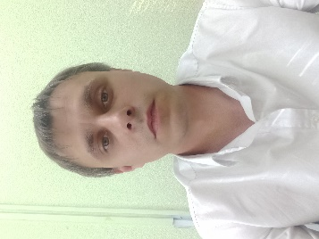
Игнатенко Олег Александрович
Год рождения: 09.09.1983 год.
Семейное положение: женат
Телефон: +7-919-212-61-97
E-mail: xp860@mail.ru

Образование:
В 2005г. окончил Курскую государственную сельскохозяйственную академию, зооинженерный факультет, по специальности зоотехния, квалификация зооинженер;
В 2007г. окончил Курский государственный технический университет, экономический факультет, по специальности менеджмент организации, квалификация менеджер
В 2017г. окончил Юго-западный государственный университет, факультет электроснабжение, квалификация техник.
Сведения о трудовой деятельности:
- С 03.2019 г. по настоящее время Заместитель генерального директора по производству АО «Курскоблводоканал».
Обязанности: Руководство производственной деятельностью предприятия.
- В период с 2000г. по 2006г. - обучался в ВУЗе на очном отделении, временные работы и подработки;
- С 04.2006г. по 04.2008г. - начальник расчета войсковой части 32406 ВС РФ, старший лейтенант;
Обязанности: Выполнение обязанностей в соответствии с Общевоинскими уставами ВС РФ.
- С 09.2008 г. по 09.2010 г. - мастер группы реализации услуг Бесединского РЭС, филиала ОАО «МРСК Центра» -«Курскэнерго», в связи проводимыми организационно-штатными мероприятиями переведен на нижеуказанную должность с выполнением прежних служебных обязанностей;
- С 09.2010 по 04.2017 г.- инженер отдела маркетинга и взаимодействия с клиентами Бесединского РЭС, филиала ПАО «МРСК Центра» -«Курскэнерго»;
Обязанности: Выполнение мероприятий по коммерческому учету электроэнергии и технологическому присоединению юридических и физических лиц. Подготовка и сопровождение договоров технологического присоединения. Продажа услуг филиала. Работа с обращениями, жалобами клиентов.
- С 04.2017 г. по 03.2019 г. - мастер бригады по эксплуатации распределительных сетей, филиала ПАО «МРСК Центра» -«Курскэнерго».
Обязанности: Строительство, ремонт, техническое обслуживание ВЛ, ВЛИ-0,4кВ; ВЛ, ВЛЗ10кВ, Трансформаторных подстанций 10(6)/0,4кВ.

Профессиональные навыки: опытный пользователь ПК. Работал в программах: SAP R\3, Senergy Center, Microsoft office, SCADA SimpLight (автоматизация производственных процессов работы водозаборов).
Мнение о знаниях и квалификации, приобретенном опыте, деловых качествах: Целеустремленность, ответственность, стойкость в стрессовых ситуациях,
организаторские способности.
Рекомендации от руководства предприятий и администраций районов области отправлю по запросу.
Дополнительно:
- Желаемый график работы: - полный рабочий день;
- Ожидаемый уровень заработной платы: от 60000 рублей.

